ASSUNTO :. INDICO PARA QUE O DEPARTAMENTO COMPETENTE, QUE SEJA REALIZADO A INSTALAÇÃO DE BRAÇO DE ILUMINAÇÃO NO POSTE DE ENERGIA LOCALIZADO NA RUA CURITIBA, NO BAIRRO NOVA MOGI, PRÓXIMO A ESCOLA OBJETIVO.

DESPACHO:.

SALA DAS SESSÕES ____/____/_____

PRESIDENTE DA MESA

INDICAÇÃO Nº , DE 2018

SENHOR PRESIDENTE,
SENHORES VEREADORES,

INDICO ao Exmo Senhor Prefeito Municipal para que o departamento competente, que seja realizado a instalação de braço de iluminação no poste de energia localizado na Rua Curitiba, no Bairro Nova Mogi, próximo a Escola Objetivo.
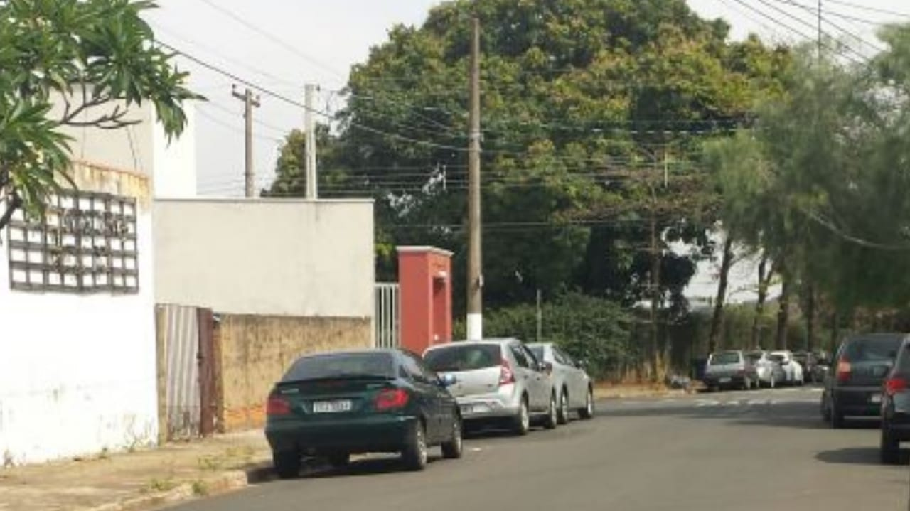

SALA DAS SESSÕES “VEREADOR SANTO RÓTOLLI”, aos 15 de agosto de 2018.

VEREADOR LUIS ROBERTO TAVARES

